Tópicos Avançados em Banco de Dados

1 aula presencial e 3 aulas EAD

30 pontos

Tópicos Avançados em Banco de Dados

Banco de Dados

Clipper – Aplicações comerciais

Delphi, Visual Basic

Java, .Net

PHP, JS

Structured Query Language

SQLite

Mysql

SQL Server

Postgree

Oracle

Informix

MariaDB

Access

Banco de Dados Relacionais

NoSQL

20 anos

DML – Data Manipulation Language

Select

Insert

Update

Delete

DDL - Data Definition Language

Create, Drop, Alter

CRUD conversando com um banco de dados

Create, Retrieve, Update e Delete

Arquitetura do Sistema

DBA

Data Base Administrator

Escala

20k clientes

500 vendas

3000 linhas

20.000.000

1 bilhão de registros

Vendas

id

Vendas_detalhes

Vendas_id

PK – Primary Key

FK – Foreign Key

Normalização de Banco de Dados

Comandos SQL

Comandos SQLITE – começam por ., por exemplo .exit

Normalização

Não tenha redundância

Não tenha campos calculados

Padrões

Código

Comentários em Códigos

Documentação de Especificação Funcional

Tabelas, campos, índices e bancos

Convenções

* Tabelas minúsculas
* Singular
* Chave Primária: id

Chave primária é o campo dentro da tabela que torna o registro único

Chave estrangeira é o campo dentro da tabela que se liga a uma chave primária em outra tabela.

Montar a tabela de controle de contas a pagar, contas a receber

Caixa

Bancos

Contas

SQLite Studio

Frontend para o sqlite

<https://github.com/pawelsalawa/sqlitestudio/releases>

Repositório com todo o material

<https://github.com/baciotti/AulasRemotas>

Fizemos um relacionamento de tabelas

JOIN

Autor e livro e depois entre editora e livro

Criar chave primária

Trabalhando com Views

50 tabelas

View – Visualização de 1 ou mais tabelas

Ela é criada a partir de um SELECT

CREATE

DROP

Programador que está desenvolvendo o relatório um select enorme:

SELECT l.titulo AS [Nome do Livro],

a.nome AS Autor,

e.nome AS Editora

FROM livro l,

autor a,

editora e

WHERE a.id = l.autor_id AND

e.id = l.editora_id;

Eu CRIO UMA VIEW a partir do select

E passo para o programador SOMENTE o nome da view

Create View

Drop View

Like

Criamos uma view

Adicionamos rótulos (as “Título”)

Colocamos restrições além do join

Excluímos a view

If exists

View table

Sub select – é um select cujo resultado será utilizado em outra query

Como programador, pode resolver problemas de diversas maneiras

O programador A segue uma solução

A programadora B segue outra solução

O C criar algo totalmente novo

Sub Select

select *

from produtos

where fornecedor = (

select id

from fornecedores

where nome = "Tiago"

)

select *

from livro

where autor_id = (

select id

from autor

where nome like "T%"

)

update livro

set titulo = "A Guerra da Arte"

where id = (

select id

from editora

where nome like "S%"

);

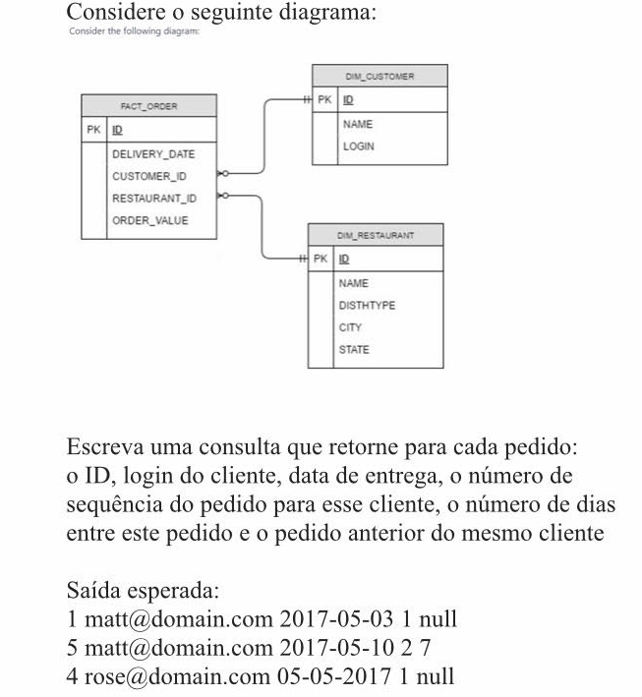

select o.id, c.login, o.delivery_date,

(select count(*)

from fact_order

where customer_id=c.id

and fact_order.id <= o.id) as sequencia,

(select julianday(delivery_date)

from fact_order

where customer_id = c.id

and fact_order.id = o.id) - (select julianday(delivery_date)

from fact_order

where customer_id = c.id

and fact_order.id <o.id) as dias_ultimo_pedido

from dim_customer c, dim_restaurant r, fact_order o

where c.id = o.customer_id

and r.id = o.restaurant_id

order by login, sequencia;

Comentários sobre a prova

Github: <https://github.com/baciotti/AulasRemotas>

Playlist com todas as aulas:

<http://bit.ly/aulas-uemg>

Consistência

19 textos que eu deveria ter lido 19 anos atrás

<http://bit.ly/livro-consistencia>

Repl.it

<https://repl.it/@baciotti>

Comentários sobre a prova

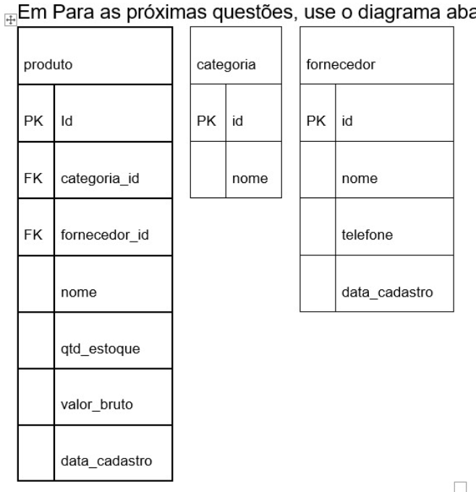

O comando abaixo seleciona todos os produtos da categoria “Sapatos” e que tenham valor bruto maior ou igual ao quadrado de 10:

Select p.*

from produto p, categoria c

where c.id=p.categoria_id

and c.nome=”Sapatos”

and p.valor_bruto >= 10*10;

O comando abaixo seleciona o nome de todos os fornecedores cujos produtos tenham menos de 50 peças no estoque:

Select f.nome

from produto p, fornecedor f

where f.id = p.fornecedor_id

and p.qtd_estoque<50;

O comando abaixo lista EXATAMENTE o nome da categoria, o nome do produto e o nome do fornecedor de todos os produtos cadastrados:

Select c.nome, f.nome, p.nome

from produto p, fornecedor f, categoria c

where f.id = p.fornecedor_id

and c.id=p.categoria_id;

Toda tabela no banco precisa obrigatoriamente ter um campo definido como chave primária:

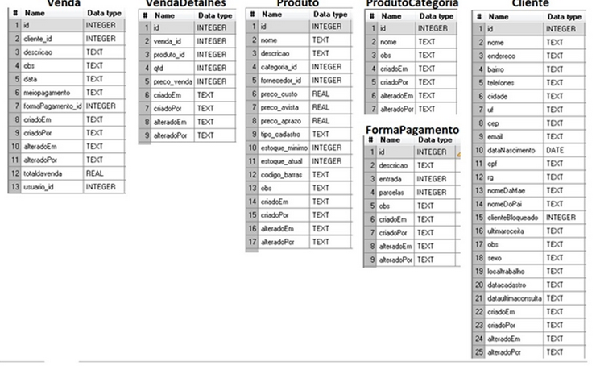

Create view MINHAVIEW as

Select c.nome, f.descricao, v.data

From cliente c, venda v, formapagamento f

Where c.id = v.cliente_id

And f.id = v.formaPagamento_id

Escreva o comando SQL necessário para se selecionar o nome do produto, o nome da categoria e o id da categoria de todos os produtos cujo preco_custo seja menor ou igual a 11 e cujo estoque_atual esteja entre 31 e 48 peças (31 e 48 inclusive deverão aparecer na listagem) :

Select p.nome, c.nome, c,id

From produto p, produtocategoria c

Where c.id = p.categoria_id

And p.preco_custo <= 11

And estoque_atual >=31

And estoque_atual <= 48;

Crie uma view para retornar a partir da tabela Venda o nome do cliente, descricao da forma de pagamento e data da compra.